url地址大小写设置

在config.php里边对url大小写敏感进行设置

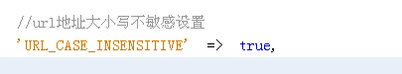

引入文件：include “hello.php”; include(“Hello.php”); 实际都会把指定文件找到hello.php

tp框架本身自己做了额外设置 :include (“hello.php”) include “Hello.php”; 表示需要引入两个不同文件